Анализ о проделанной работе
по физическому воспитанию
за 1 полугодие 2018-2019 учебного года
КГУ «Приреченская СШ»

Физическая культура — часть образа жизни человека — система специальных упражнений и спортивной деятельности, направленная на развитие его физических и духовных сил. Она опирается на научные данные о физических и психических возможностям организма, на специальную материально-техническую базу, способствующую их проявлению и развитию. Физическая культура как часть общей культуры направлена на гармоническое развитие всех природных сущностных сил и морального духа человека.
Учителя физической культуры нашей школы работают над проблемой «Воспитание у школьников сознательного отношения к своему здоровью и формирование здорового образа жизни», работая под девизом «Укрепи здоровье смолоду!». Поэтому, были поставлены следующие задачи на первую четверть: формирование интереса к занятиям физическими упражнениями, профилактика заболеваний учащихся школы и обучение учащихся самостоятельным занятиям физическими упражнениями. В школе была организована работа физкультурно-оздоровительных мероприятий, соответствующих плану, которые являются составной частью режима школьников: разучивание комплексов утренней гигиенической гимнастики, проведение гимнастики до занятий в классах, проведение учителями-предметниками физкультминуток, проведение подвижных перемен, а так же «Дней здоровья», спортивных праздников, соревнований.
В начале каждого учебного года учителя физической культуры знакомятся с данными распределения медицинской сестрой учащихся на мед.группы. Работаем под девизом: «Освобождённых от занятий физической культурой детей не должно быть!».
Занимающиеся в подготовительной группе выполняют все упражнения и задания, кроме длительного и скоростного бега, прыжков, упражнений с напряжением.
Школьники, отнесённые по состоянию здоровья к спец. мед. группе, требуют к себе особого внимания. Объясняем и убеждаем «освобождённых» от занятий физкультуры детей и их родителей в том, что ОРУ (общеразвивающие) упражнения полезны всем и не запрещены никому под наблюдением учителя. Большинство учащихся выбирали эту форму работы на уроке. Они же являлись инструкторами помощниками, судьями; играли в настольный теннис; выполняли дома комплексы спец. упражнений, которые подбирались по их диагнозу (с рекомендациями и контролем. Такой дифференцированный подход к обучению позволяет задействовать, заинтересовать, приобщить к физическим занятиям и оценить всех учащихся в учебном процессе.
Планирование уроков было составлено на основе комплексной программы физического воспитания для учащихся средней общеобразовательной школы (1-11 классы) Программа предполагает распределение часов вариативной части на виды спорта с учётом индивидуальных способностей детей и особенностей работы школы. Программа в основном выполнена. Уроки проводились в соответствии с планами, намеченными учителями. В 1 четверти учащиеся занимались лёгкой атлетикой и спортивными играми. Большое внимание уделялось технике безопасности на уроках и тренировочных занятиях, изучению нормативных документов. Продолжается активная работа по внедрению в учебно-воспитательный процесс новых УМК, здоровьесберегающих и игровых технологий. Учителя нашей школы своей основной задачей считают убедить и приучить детей в необходимости систематически заниматься физической культурой и спортом. Проводились уроки на достаточно высоком уровне (организационном и методическом), используя прогрессивно-эффективные методы (метод круговой тренировки в игровой форме и т.д.). Для формирования у учащихся морально-волевых и нравственных качеств характера большое место в 1-11 классах отводится подвижным и спортивным играм, так же эстафетам.
спортивно-массовые мероприятия прошли в сентябре 2018 года:
8 сентября 2018 года в Приреченской средней школе прошло спортивное мероприятие по лёгкой атлетике.
Цели и задачи: Привлечение большего количества учащихся, работников администраций, педагогического состава и технического персонала к занятиям физической культурой и спортом.
Повышение информированности и приверженности школьников к формированию здорового образа жизни, физической активности
Со словами поздравления выступила директор школы Жетписова М.С.
После чего учителя физкультуры ознакомили учащихся с программой проведения фестиваля. Далее, детская организация учащихся 7 класса провела со всеми участниками праздника здоровья музыкальную разминку флеш-моб. По окончании торжественной части был проведен легкоатлетический забег по дистанциям.

1-2класс
Мальчики:
1 место- Пилипенко Т.
2 место- Елисеев Р.
3 место – Черныш М.
3-4 класс
Мальчики:
1 место- Айзель В.
2 место- Елисеев М.
3 место –Чуйченко К.

Девочки:
1 место – Алешкова Т.
2 место – Мухутдинова Д.
3 место- Кашкарова Е.

Девочки:
1 место – Эрболат А.
2 место – Литвинова В.
3 место- Чучкова В.
5-6 класс
Мальчики:
1 место-Кашкаров С.
2 место – Пятков Д.
3 место- Аверин К.
Девочки:
1 место- Атрашенко А.
2 место- Гамбург Д.
3 место – Кобжасарова К.
7-8 класс

Мальчики:
1 место- Балтабаев Д.
2 место – Карелин С.
3 место- Маер Д.
Девочки
1 место- Алексеева М.
2 место- Климентьева В.
3 место – Бренкман Д

9,10,11класс

Мальчики:
1 место-Насс Е.и Михель Н.
2 место – Сагындыков Е.
3 место- Кун П.
Девочки:
1 место- Кучинскас Н.
2 место- Есенгельдина Д.
3 место – Герклач В.

Среди учителей:

Мужчины:
1 место- Хавсемет С.
2 место- Тюлегенов К.Е.
3 место- Бимаганбетов Б.Б.
Женщины:
1 место- Айзель С.С.
2 место- Бахыт Т.
Категория | Всего | Приняли участие
1-2 класс | 24 | 22
3-4 класс | 21 | 21
5-6 класс | 21 | 19
7-8 класс | 34 | 32
9,10,11 класс | 12 | 12
Учителя | 23 | 16
3 место- Сураухан Г.
Охват:

Затем проводились «Подвижные игры», «Веселые старты» для учащихся начальных классов.
Футбол был проведен среди учащихся 5-11 классов:
1 место- заняли команда учащихся 9 класса
2 место – команда учащихся 8 класса
3 место – команда учащихся 6 класса
Каждый класс приняли активное участие в спортивных конкурсах.
На линейке были вручены грамоты по местам.
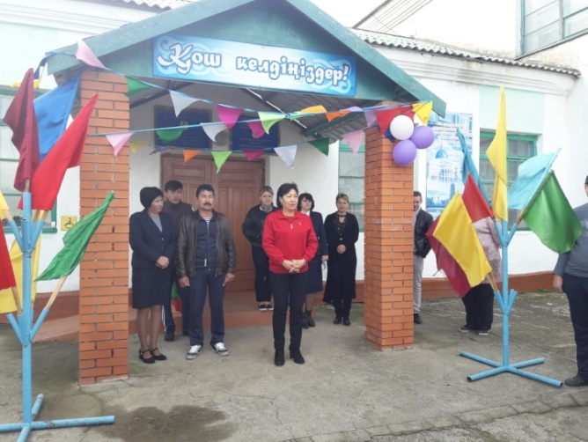
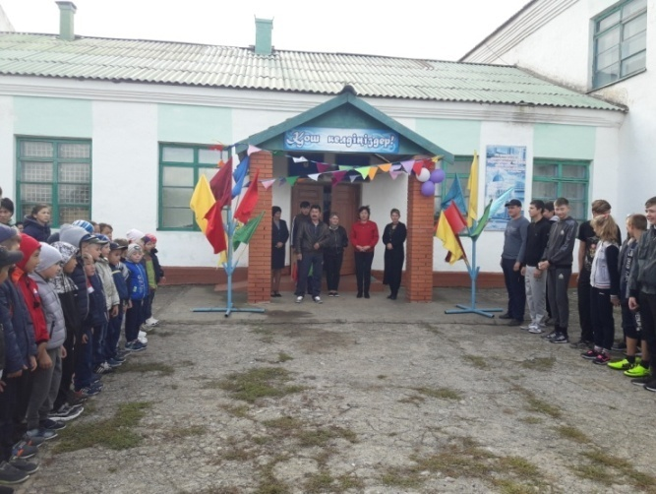

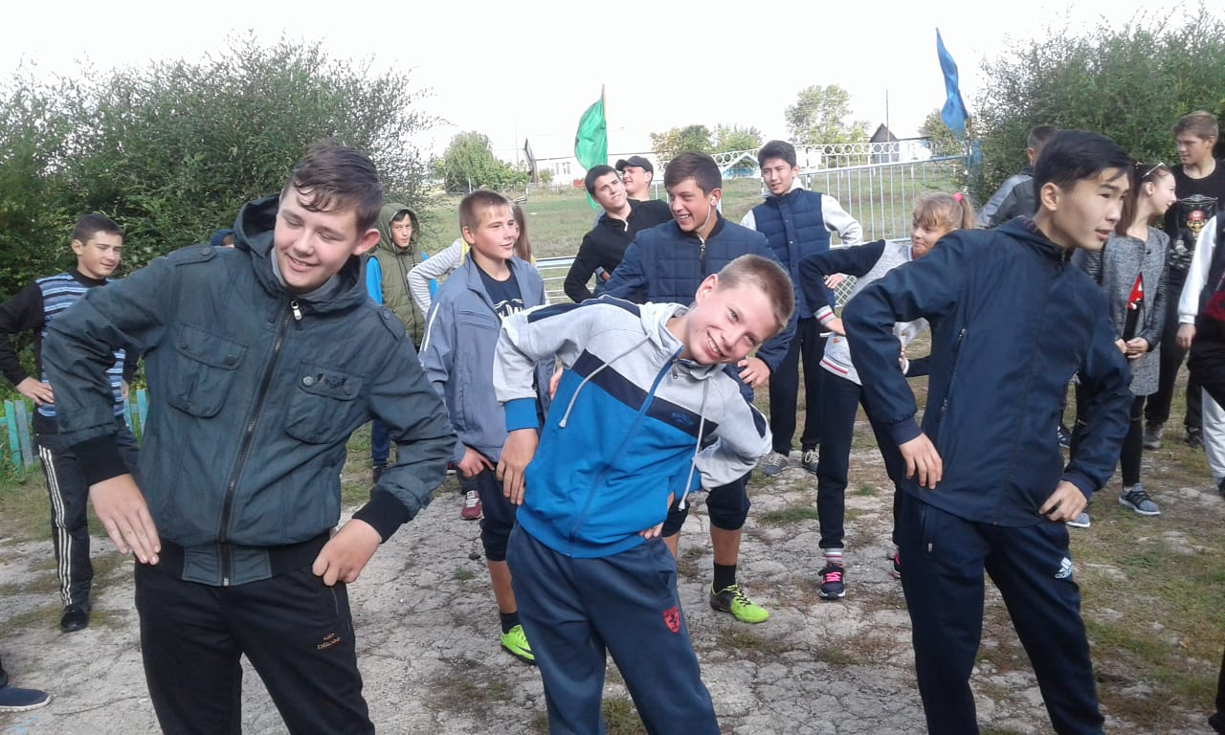
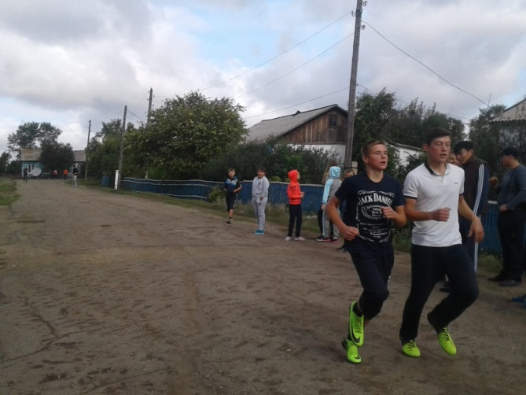

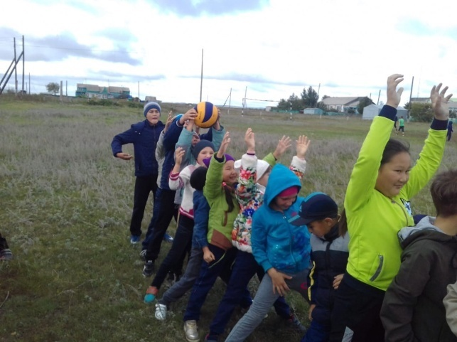

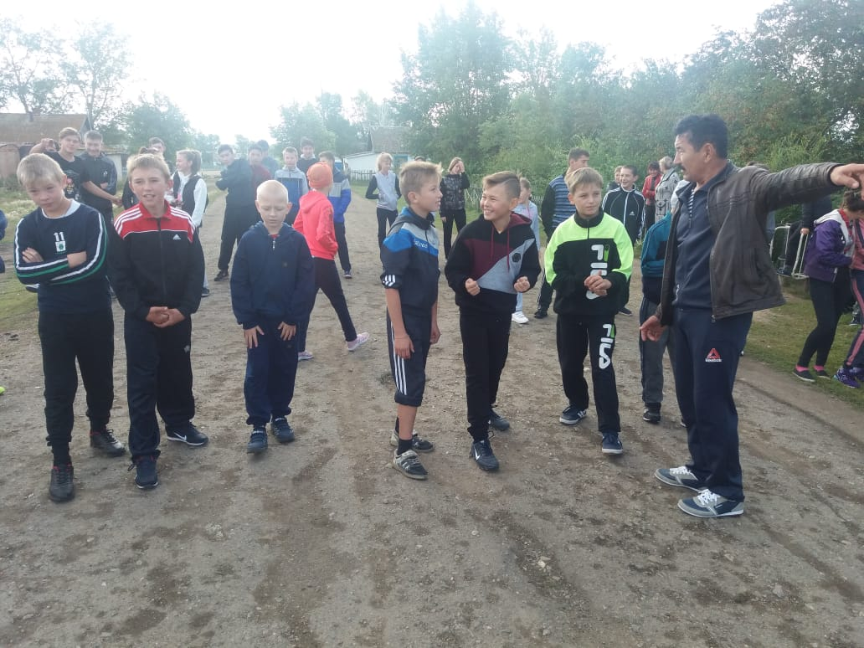

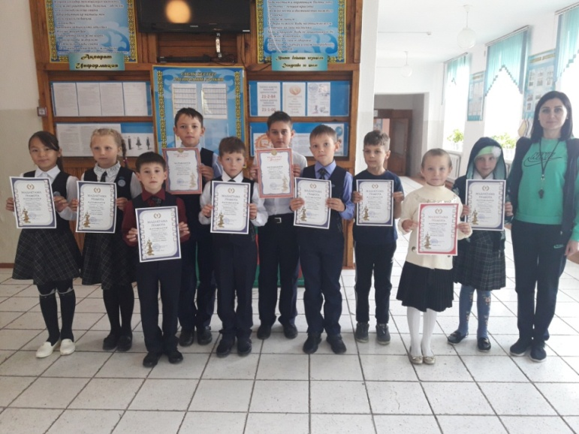
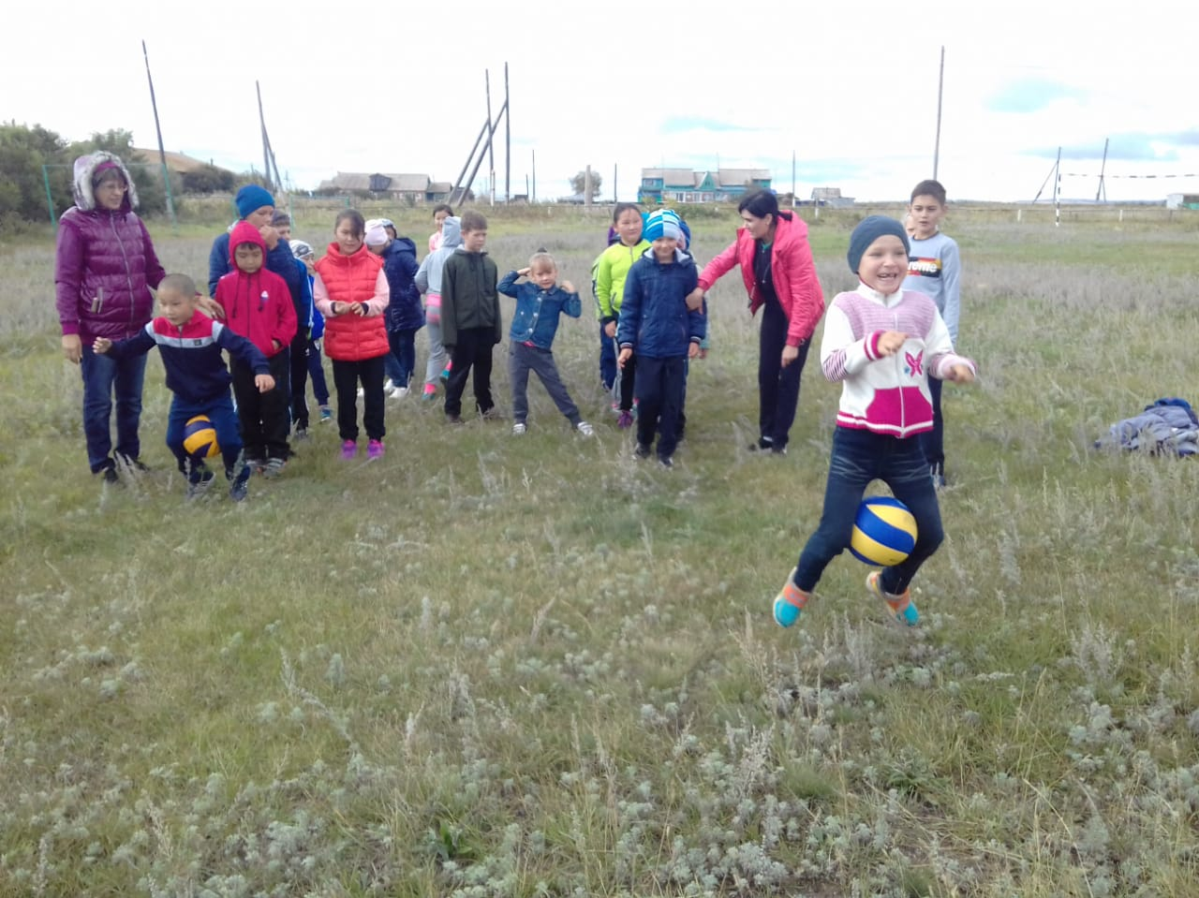

14 сентября 2018 года в нашей школе проходил спортивный праздник «Папа, мама, я – спортивная семья», для учащихся начальной школы, в рамках проведения Недели семьи. Соревнования проходили под девизом «Неразлучные друзья – взрослые и дети».
Семьи под бурные аплодисменты вошли в спортивный зал, где им предстояло соревноваться в силе, быстроте, ловкости, участвуя в конкурсах и эстафетах.
Цели: 1. Приобщение детей к здоровому образу жизни
2. Сплочение классного коллектива
3. Повышение интереса родителей к делам класса, школы.
В связи с этим были поставлены следующие задачи:
1. Привлечь классных руководителей и родителей для организации соревнования
2.Сформировать команды из числа родителей, учащихся
Соревнование проводилось в спортзале Приреченской СШ совместно с родителями.
Жюри: зам. директора по ВР Рамазанова А.С., педагог-организатор по НВП Бимаганбетов Б.Б.
Каждый конкурс сопровождался музыкой, что создавало отличное настроение. Конкурсы были интересными, с большим количеством спортивного инвентаря.
Все семьи были разделены на большие две команды, далее командам необходимо было озвучить название команды и девиз.
Образовались следующие команды: «Радуга» и «Улыбка».
Далее были проведены различные эстафеты проводила учитель ФК Айзель С.С.
- Наша дружная семья»
- Быстрые и ловкие»
- «Метание в цель»
- Сороконожка-Змейка
- «Прыжки»
- Гусеница»
- Ассорти
- «Пингвины»
Организация соревнований прошла на высоком уровне.
Результаты соревнования:
По итогам всех конкурсов победила Дружба!
На празднике царила атмосфера веселья и соперничества. Она была доброжелательной и жизнерадостной. По окончании соревнований председатель жюри –зам. директора по ВР Рамазанова А.С., Бимаганбетов Б.Б. вручили всем участникам грамоты по номинациям.
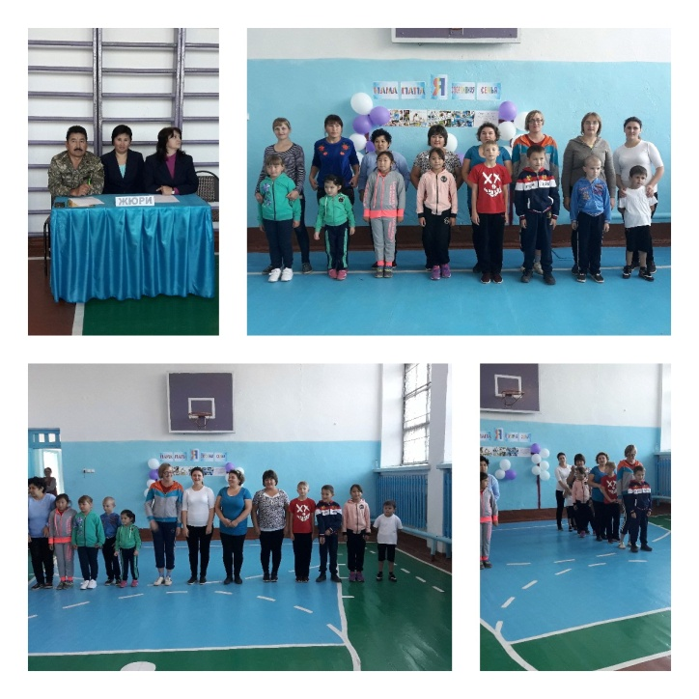
Соревнования прошли на хорошем организационном уровне. Все присутствующие получили заряд бодрости и хорошего настроения. Дети и взрослые ещё больше сблизились, пообщались в неформальной обстановке.

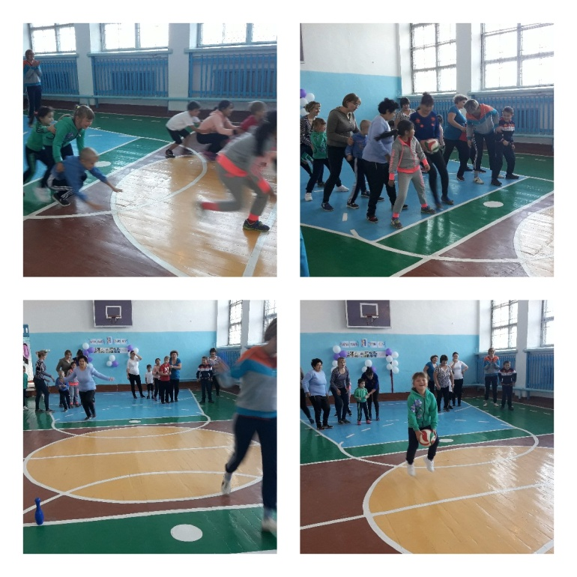
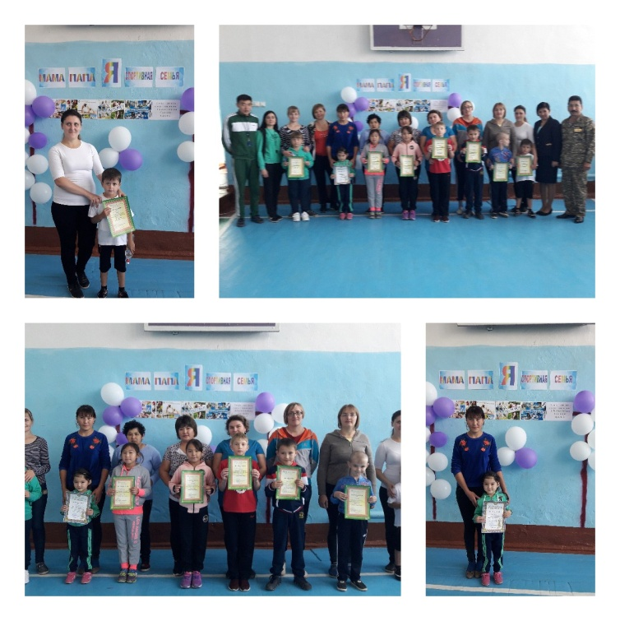

Согласно годового плана мероприятий физической культуры 3 октября 2018 года в КГУ «Приреченская СШ» состоялось соревнование по волейболу среди двух команд «Учителя» - «Ученики», посвященное Дню Учителя. Команда учителей выдвинула свою сборную: Хавсемет С., Айзель С.С. – учителя ФК, Вергизова У.Ф.-воспиатель предшколы, Карпенко Н.А.- учитель русского языка, Тюлегенов К.Е.-учитель английского языка, Баирлина Г.Ш. – учитель нач. классов. Также свою сборную организовали ученики: Михель Никита, Насс Егор, Кучинскас Надежда, Кун Пауль, Райзих Михаил, Карелин Стас.

На протяжении соревнования команды продемонстрировали такие качества, как замечательные подачи и приемы мяча, воля к победе, умение психологически противостоять сопернику. Борьба шла ожесточенная первую партию выиграли учителя, затем ученики собрались и преодолев страх перед соперником одержали победу во второй партии. Счет стал равным 1:1. Затем третья партия принесла учителям ПОБЕДУ!!!

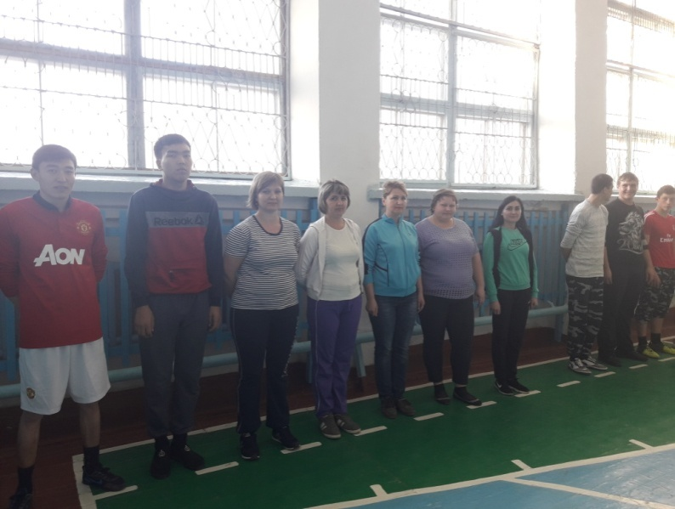
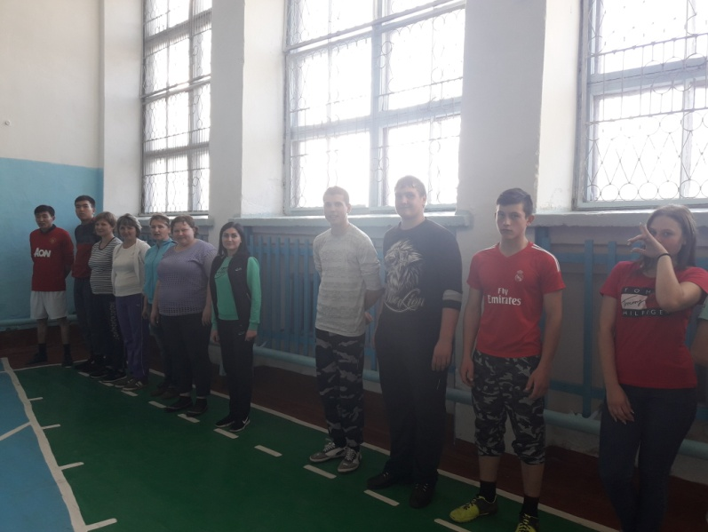

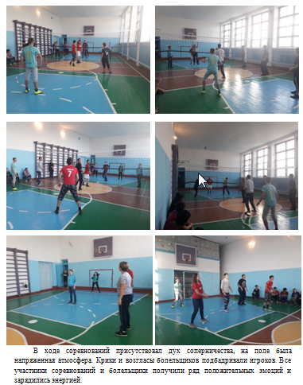

Согласно плана мероприятий, посвященное Дню девочек состоялось соревнование по пионерболу среди девочек 5-11 классов. Были сформированные
2 сборные команды. Девочки показали в игре свою ловкость, сноровку, внимательность, физические способности. Отдохнули душой и телом.

В ходе соревнований присутствовал дух соперничества, на поле была напряженная атмосфера. Крики и возгласы болельщиков подбадривали игроков. Все участники соревнований и болельщики получили ряд положительных эмоций и зарядились энергией.

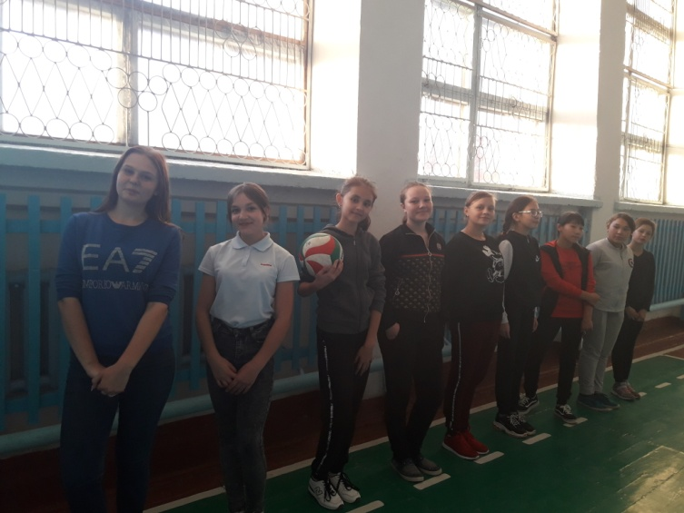
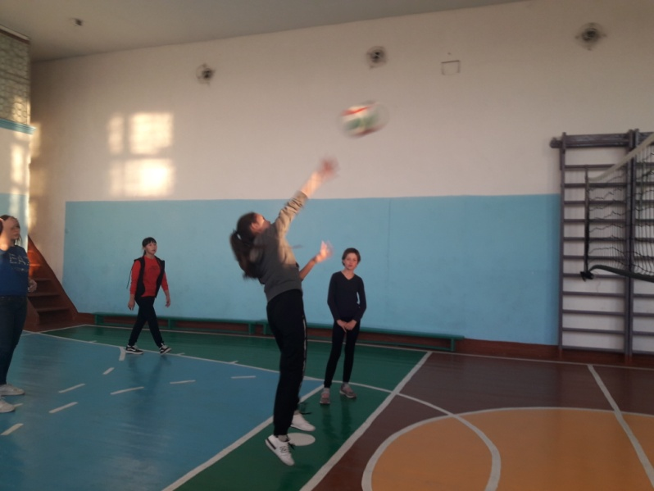
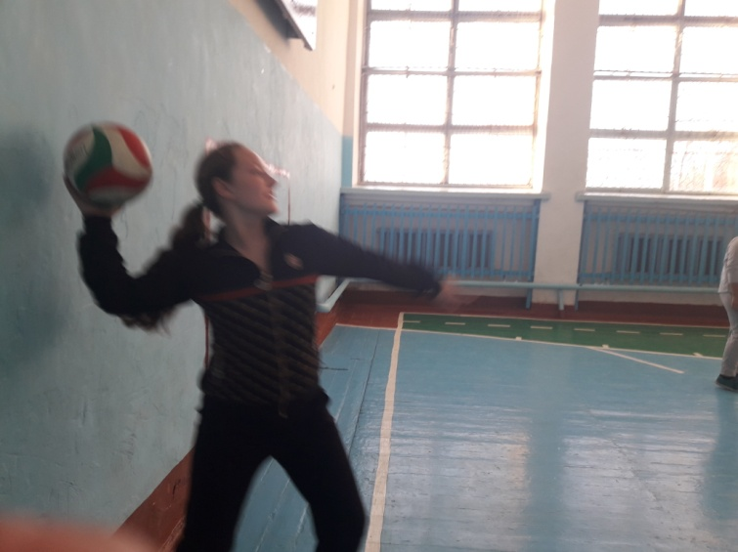
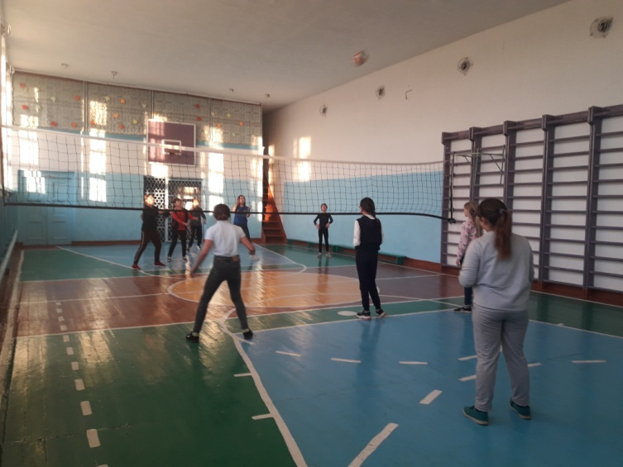
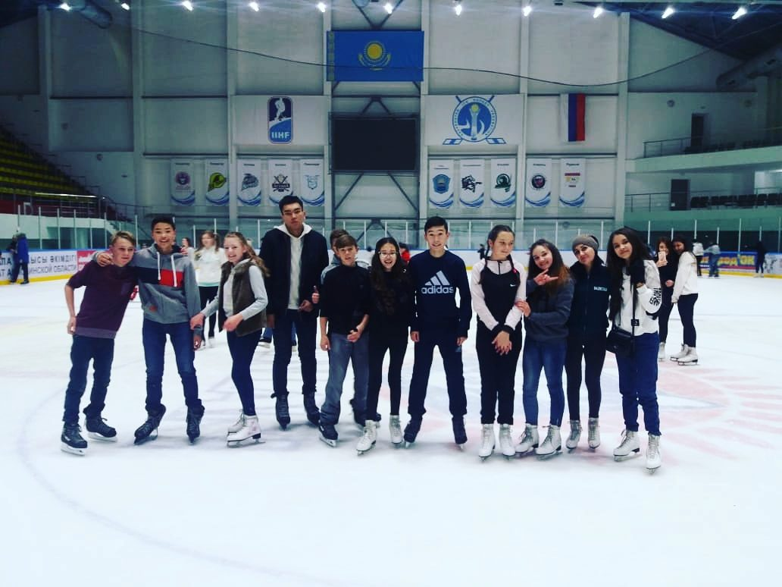
На осенних каникулах ребята посетили в Дворец спорта Бурабай. Ледовую арену. Ученикам очень понравилось катание на коньках. Они получили заряд положительных эмоций.

29 ноября 2018 года в 3 классе был проведен открытый урок по физической культуре
Тема урока: | Последовательность в гимнастических упражнениях (с акробатическими элементами) Закрепление.
Цели обучения, которые достигаются на данном уроке (ссылка на учебную программу):
3.1.5.1. Демонстрировать и уметь определять ряд действий, пространства, динамики и связей при выполнении и оценивании. Выполнить гимнастические элементы (кувырок вперед, стойка на лопатках, мостик из положения лежа, лазанье по гимнастической стене, скольжение различными способами по гимнастической скамье, ходьба по гимнастической скамье, перевороты в группировке на мате.)
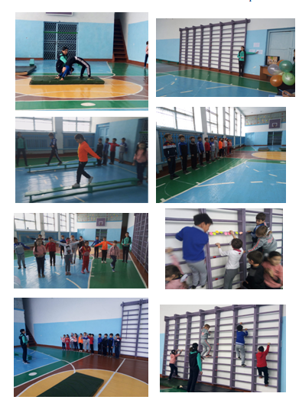

Согласно годового плана мероприятий физической культуры состоялось соревнование по баскетболу среди юношей 8-11 классов.
На протяжении соревнования команды продемонстрировали такие качества, как правильное ведение баскетбольного мяча, тактические действия при нападении и отбора мяча, замечательные броски в корзину, воля к победе, умение психологически противостоять сопернику.

В ходе соревнований присутствовал дух соперничества, на поле была напряженная атмосфера. Крики и возгласы болельщиков подбадривали игроков. Все участники соревнований и болельщики получили ряд положительных эмоций и зарядились энергией.
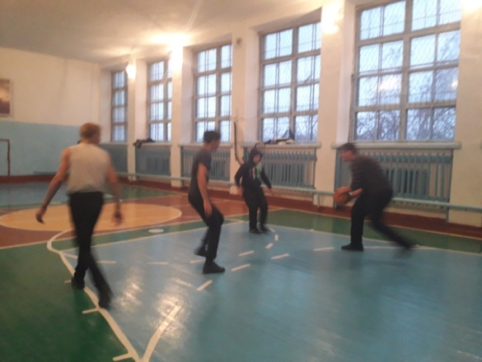
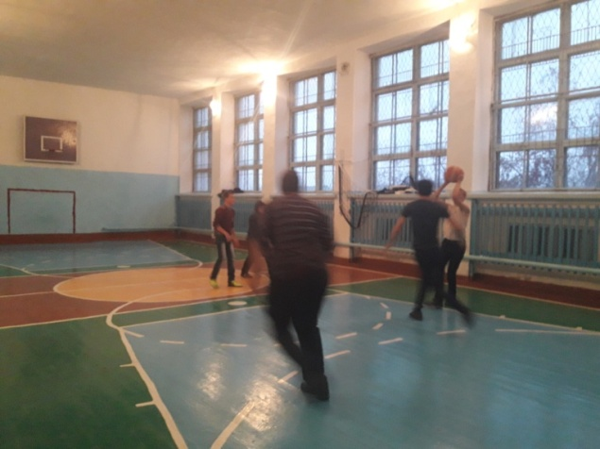

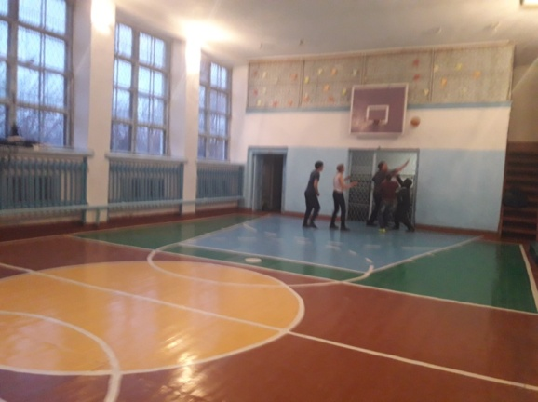
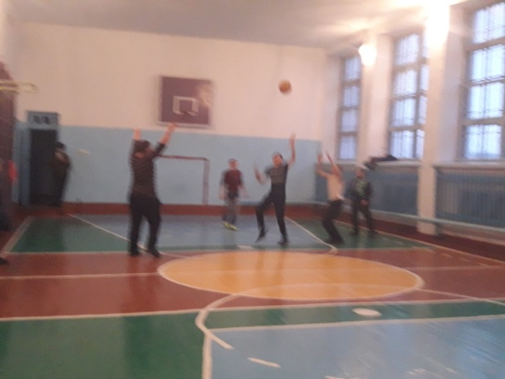

Прошли зональные соревнования по настольным играм (настольный теннис, шашки)
в с. Чаглинка.
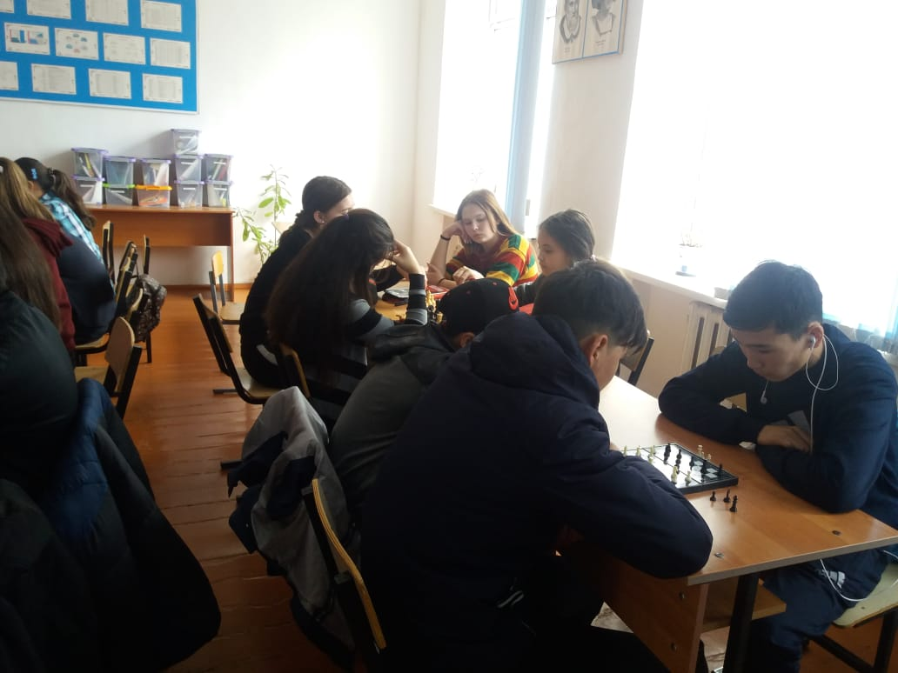
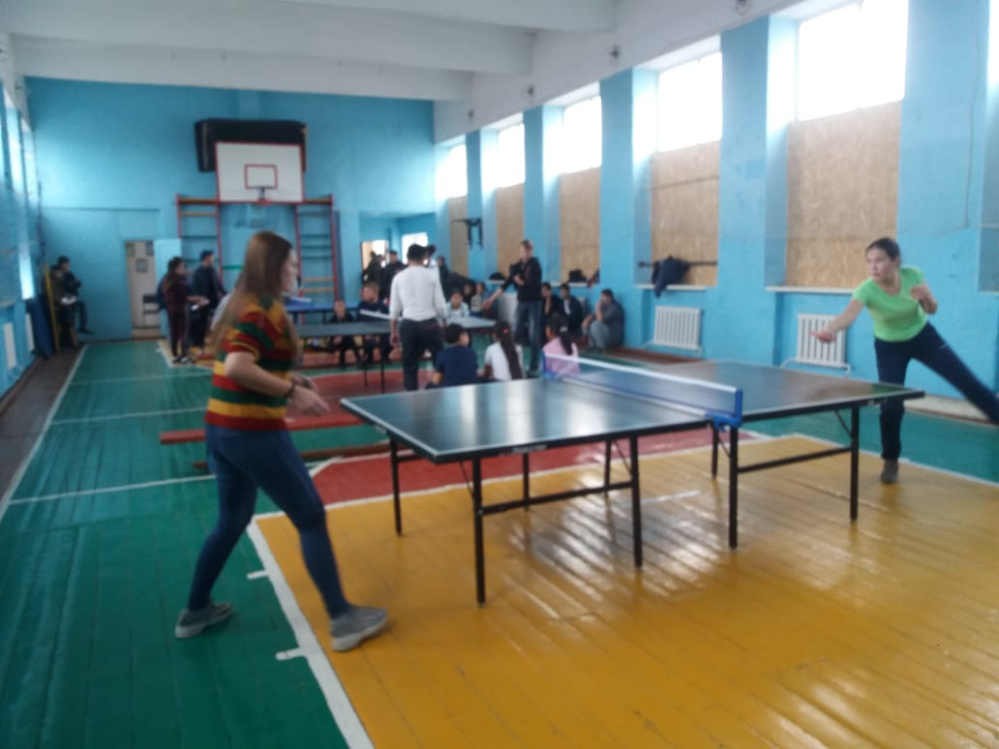

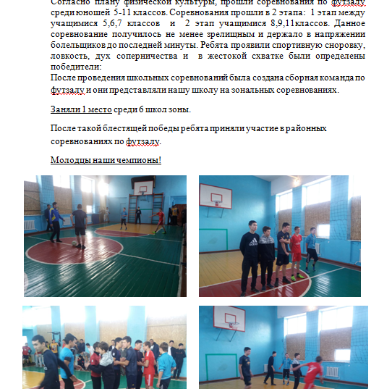

«Веселые старты» декабрь 2018 г.

Цели: 1. Приобщение детей к здоровому образу жизни
2. Сплочение классного коллектива
3. Пропаганда здорового образа жизни

В связи с этим были поставлены следующие задачи:
1. Привлечь детей к здоровому образу жизни
2.Сформировать команды

Соревнование проводилось в спортзале Приреченской СШ.
В начале соревнований была проведена зарядка.
Конкурсы были интересными, учащиеся 4А,2 А, 3Б были разделены на две команды, далее командам необходимо было придумать название.
Непобедимые, Арыстан
Конкурс №1 «Мяч в корзину». Задание: докинуть мяч до корзины
Конкурс № 2 «Пробеги - не зацепи». Задание: Прыжки на скакалке. Командный зачёт.
Конкурс № 3 «Пингвины с мячом» Задание: пробежать, зажав мяч между коленями. Побеждает команда, не упустившая мяч.
Конкурс № 4 « Кто дальше прыгнет». Задание: Всё зависит от прыжка. Отмечаем прыжок первого, следующий прыгает от отметки и так далее.

Конкурс № 5. «Догони и прокати». Задание: Команды стоят в исходном положении ноги врозь. По команде первый бежит до ориентира с мячом в руках, обегает ориентир, бежит назад в конец колонны и оттуда прокатывает мяч под ногами команды. Впереди стоящий берет мяч и продолжает бег. Побеждает команда, первая закончившая эстафету.

Игра ребятам очень понравилась. Победила команда Арыстан. Все учащиеся получили заряд положительных эмоций.
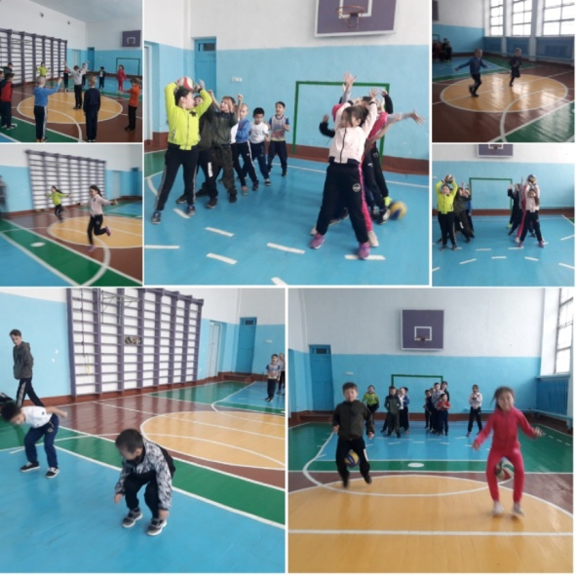
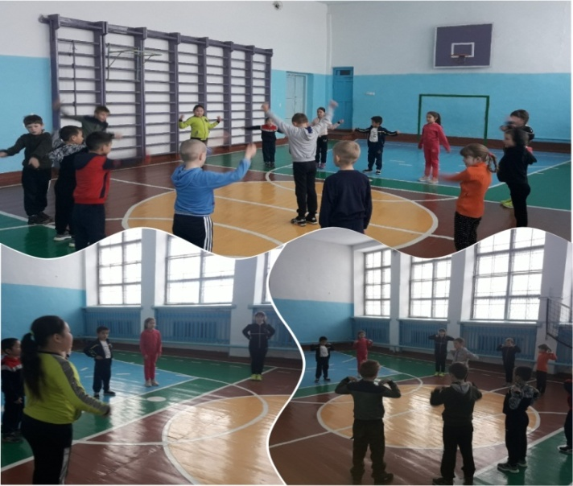

На основании годового плана работы физической культуры спорта, в Приреченской средней школе с 10 по 14 декабря 2018 года прошла неделя национальных игр, посвященная Дню Независимости РК.
Цель проведения мероприятия: ознакомить учащихся с национальными играми асық, тоғызқұмалақ.
Мероприятие было организовано в целях популяризации национальных видов спорта и пропаганды здорового образа жизни среди школьников. Древняя казахская игра в асык ату вырабатывает у детей координацию, меткость и ловкость.
Ребятам очень понравилась национальная игра асық, они приняли активное участие и изучили правила и тактику, так же зарядились энергией и массой положительных эмоций.
В нашей школе ребята занимаются не только развитием силы, но и развитием умственных и интеллектуальных способностей, которые необходимы для национальной игры тоғызқұмалақ.
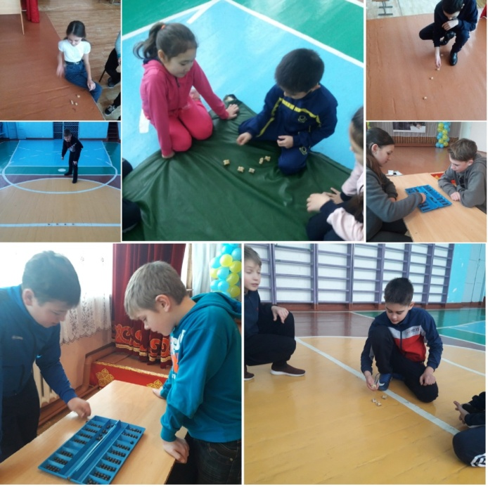

В течение второй четверти учащиеся активно посещали все спортивно-массовые мероприятия, секции. Всегда по итогам соревнований были награждены грамотами, которые пополнили портфолио учащихся. Все те задачи, которые планировали на 2 четверть учителя ФК -выполнили. Далее в 3 четверти продолжится работа по вовлечению учащихся в занятия спортом, и ведения здорового образа жизни (ЗОЖ). План на будущую четверть: Месячник «Лыжня зовет», заливка корта!!! Катание на коньках на корте, хоккей, зимние виды спорта, спортивная игра «Жас Улан». В третьей четверти продолжится работа по плану физкультурно-оздоровительной и физкультурно-массовой работы.

